**14/10/2024**

**Planta: Balcarce**

**Interlocutor: Micaela Abade**

**Problema:** Les paso otra solicitud. Me levantan los analistas que en la carga tenemos un inconveniente con la coma y el pto. En L2 los kg hay que colocarle el pto. pero en las demás líneas no. Podremos unificar el concepto?

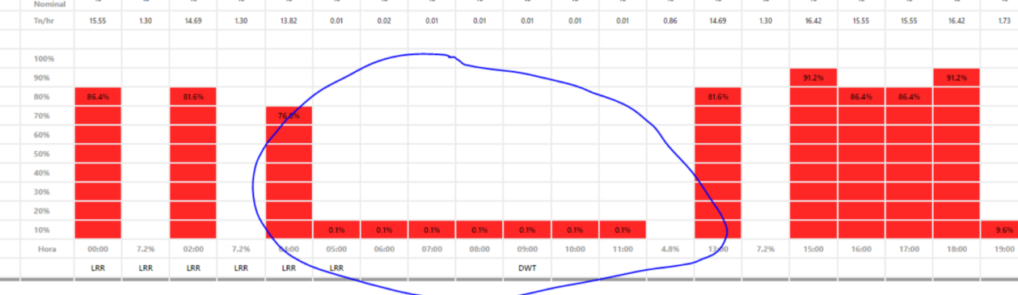

**Plan de Acción:** Revisar si no depende de la configuración del teclado ingles, español y en el campo del control si tiene type numérico o texto.

**Acciones Realizadas:** Se consulta por email a Micaela Abade porque no se entiende dónde hace el problema. Se verifica que los controles de toneladas de todas las líneas el formato es el mismo. En el ROVE la visualización se ve igual en todas las líneas, el formato es %0.5. Quedo a la espera de más información. El problema es que el usuario 163-LEANDRO OSCAR RODRIGUEZ está cargando toneladas en lugar de kilogramos, se modifica manualmente los valores ej: 8.8 a 8800 y se resuelve la gráfica.

**Resultados:**

**14/10/2024**

**Planta: Balcarce**

**Interlocutor: Micaela Abade**

**Problema:** Hay varios de los paros que tienen tiempo de reducido y de parada total, lo cual es técnicamente incorrecto. Entre a las consultas y solo tienen tildada una opción, por qué se produce esto? Los operadores de control me comentan que ellos setean los reducidos como tal y luego aparecen como paros de línea (mail adjunto)

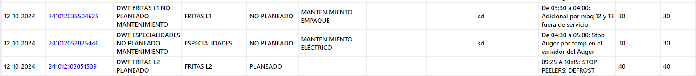

**Plan:** se debe revisar los procedimientos mysql, luego revisar los php, puede que tenga php específico.

**Acciones:** se agregó a los if de parada total y baja en velocidad un detector de la columna 14 que trae si los radiobuttons se encuentran en 0 o 1. Las pruebas dieron bien. Se agrega un filtro para errores de carga de selects que marcaban el campo con s o sd, ya no son visibles y se corrigió la carga de selects lo que no debe dar problema en el futuro.

**Problema:** Los paros adjudicados a mtto no levantan la info de ubicación equipo y componente cuando descargamos el excel, y si entramos al doc tienen la info detallada. Esta información es de absoluta importancia ya que luego la utilizamos para el análisis.

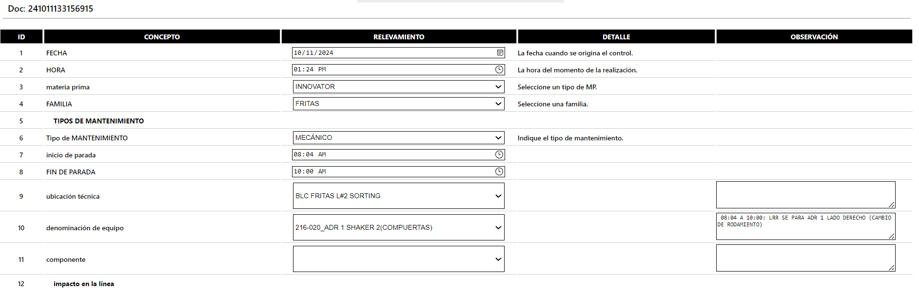

**Problema:** Algunos puntos que estaría bueno mantener, con respecto a como era el sistema anterior à cuando cickleo un documento no me abre una pestaña nueva lo hace sobre la misma lo cual ralentiza el proceso de clasificación o corrección de documentos, ya que una vez realizado el cambio debemos volver para atrás y volver a seleccionar las fechas.

Los selects no cargan como corresponden

**Plan:** necesitan que en el Excel aparezcan los campos de ubicación técnica, denominación de equipo y componente. En principio estos campos deben estar en las consultas, si es así deberán aparecer en el Excel porque está dentro de la misma tabla.

Modificar cuando se hace click sobre un link de documento que se abra en una página nueva, extender a todos los conceptos iguales.

**Acciones:** Se realiza window.open(ruta, '_blank') para abrir en pestaña nueva como la plataforma anterior. Se realiza el ajuste de los selects. Se ajusta la consulta sumaDWT.php, se debe a que los formatos literales al ser comparados dependen del comportamiento del servidor y de los navegadores.

**Problema:** Antes si queríamos realizar una reclasificación o agregar un paro podíamos modificar la fecha de forma manual. Ahora al generar y guardar un downtime con fecha pasada, Factum no muestra esta fecha, sino la del día realizado. Ej.: generamos hoy 14/10 un dwt de 9/10, pero la fecha que figura en el reporte es la de hoy.

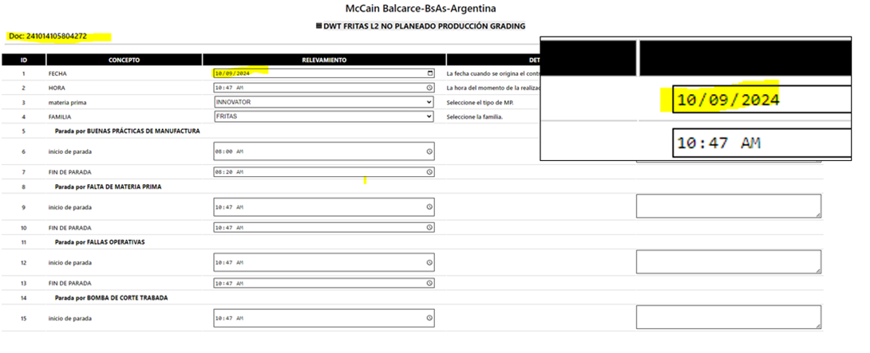

**Plan:** revisar si está editable la fecha y luego ver por qué en las consultas aparece la fecha automática y no la del reporte guardado.

**Acciones:** la fecha es editable y en las pruebas con el reporte de prueba la fecha y hora cambiada se guarda con esos datos, no se puede reproducir el error. Está guardando la fecha del día que se hace el reporte, se modifica para que siempre permita guardar con la fecha que le coloquen.

**Fecha: 30/10/2024**

**Planta: Balcarce**

**Interlocutor: Dani**

**Problema:** la navegación entre prompt y las app no están fluyendo correctamente. Hacer prueba de flujo

**Imagen:**

**Plan de Acción:** primero revisar el flujo, no parece estar seguro el problema. Mirar el de Balcarce

**Acciones Realizadas:**

**Resultados:**

**Fecha:**

**Planta:**

**Interlocutor:**

**Problema:**

**Imagen:**

**Plan de Acción:**

**Acciones Realizadas:**

**Resultados:**